Домашнее задание по сольфеджио 9 класс от 27.01.23

- Постройте аккордовые последовательности в указанных тональностях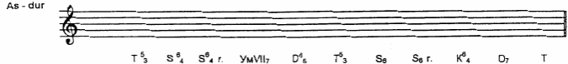

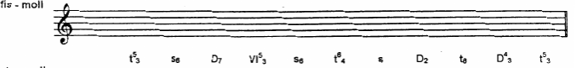

- Построенные аккорды петь по нотам (желательно сначала распеться в исходной тональности, а сами аккорды петь уже после, без инструмента, как на экзамене)

